Методическая разработка по экологическому воспитанию «Солнечная ферма»
Дидактическая игра
Автор: Василюк Екатерина Юрьевна
МАДОУ № 233, Свердловская область, г.Екатеринбург.
Возрастная группа: старший дошкольный возраст (5–7 лет)
Продолжительность: 20–25 минут

Задачи
Образовательные:
- Познакомить детей с понятиями энергия, солнце, ветер, вода, электричество;
- Показать различие между природными и вредными источниками энергии.
Развивающие:
- Развивать логическое мышление, умение делать выводы, классифицировать;
- Развивать речь, умение аргументировать выбор;
- Формировать познавательный интерес к миру природы.
Воспитательные:
- Воспитывать бережное отношение к природе;
- Формировать чувство ответственности за окружающую среду.
Планируемые результаты применения игры «Солнечная ферма»:
После участия в игре дети:
- получают представления о различных источниках энергии (солнечной, ветровой, водной, растительной, топливной);
- различают экологичные и неэкологичные источники энергии;
- понимают причинно-следственные связи: «грязная энергия → загрязнение природы», «чистая энергия → помощь окружающей среде»;
- могут объяснить, почему солнечная, водная и ветровая энергия считаются безопасными для природы;
- расширяют знания о том, как человек использует энергию в быту и на ферме;
- формируют основы экологического мышления и бережного отношения к природе.
- учатся проговаривать свои решения («я выбрал этот источник, потому что…»);
- используют новые слова: «энергия», «солнечная батарея», «ветряк», «экологично», «неэкологично»;
- формируют умение участвовать в обсуждении, отвечать на вопросы и задавать их;
- развивают умение чётко формулировать выводы.
Оборудование:
- на доске плакат с изображением «фермы» (Приложение 1): домик, сарай, коровы, огород, трактор, речка, солнышко, облака.
- на столе лежат карточки с изображениями источников энергии (Приложение 2)
- на доске два поля: «ЭКОЛОГИЧНО» и «НЕЭКОЛОГИЧНО» (Приложение 3).
- Для детей — жетоны в форме солнечных лучиков (Приложение 4):
- ситуационные задания для детей и воспитателя (Приложение 5)
- медали за успешное прохождение игры (Приложение 6).
Ход игры:

1. Вводная часть (мотивация)
Воспитатель обращается к детям:
«Ребята, сегодня мы отправимся на ферму, где живут добрые фермеры. Но на ферме беда — отключилось электричество!
Нужно помочь вернуть свет и энергию. Только помните — ферма должна быть экологичной!»
Детям выдаются жетоны-лучики за правильные ответы.
2. Основная часть (игровые этапы)
Этап 1. «Раздели энергию» (работа с карточками)
Цель этапа:
– формировать у детей умение различать экологичные и неэкологичные источники энергии;
– развивать навыки классификации, внимания и анализа;
– расширять представления о пользе и вреде различных источников энергии.
Основная идея этапа:
Дети получают набор карточек с изображениями разных источников энергии (солнце, ветер, вода, уголь, бензин и т.д.). Их задача — распределить карточки на две большие области:
🟩 «Экологично» (чистая энергия)
🟥 «Неэкологично» (грязная энергия)
Материалы для этапа:
- Карточки с изображениями источников энергии:
– ☀️ солнце
– 🌬️ ветер
– 💧 вода
– 🌿 растения
– ⛽ бензин
– 🪨 уголь
– 🚗 дымящий автомобиль
– 🔥 костёр
- Две большие таблички:
– Экологично – помогает природе (зелёная)
– Неэкологично – вредит природе (красная)
- Плакат с изображением фермы
Пошаговое описание 1 этапа
- Введение: педагог объясняет задачу
Педагог показывает детям карточки и две таблички и говорит:
«Посмотрите, у нас есть разные источники энергии.
Некоторые помогают природе, а некоторые — загрязняют воздух и воду.
Сейчас мы разделим их на две группы».
Педагог кратко напоминает признаки экологичной энергии.
- Демонстрация примера (1–2 карточки)
Педагог берет, например, карточку «☀️ Солнце» и спрашивает:
– «Как вы думаете, солнце помогает природе или вредит?»
– «Почему?»
Дети высказывают мнение → педагог фиксирует:
«Верно! Солнце дает свет и тепло, не дымит, не загрязняет.
Значит, это экологичная энергия.»
Педагог прикрепляет карточку на зелёное поле.
Аналогично берется бензин ⛽:
«Если бензин сжигают — появляется дым. Значит, это вредно.»
Карточка идет в красное поле.
- Самостоятельная сортировка детьми
Педагог выкладывает оставшиеся карточки на стол.
Дети по очереди подходят, выбирают карточку и решают:
– куда ее прикрепить (зелёное или красное поле),
– почему они так считают.
Педагог задаёт уточняющие вопросы:
- «А что происходит, если сжечь уголь?»
- «Есть ли дым?»
- «Что делает ветер?»
- «Почему вода — это чистая энергия?»
Дети учатся объяснять выбор.
- Обсуждение ошибок (если есть)
Если ребёнок прикрепил карточку неверно, педагог мягко корректирует:
«Давай подумаем вместе.
Когда машина едет и дымит, воздух становится чище или грязнее?»
Ребёнок сам делает вывод → педагог хвалит за размышление
- Итоговая проверка
Когда все карточки распределены, педагог спрашивает:
– «Посмотрите на зелёное поле. Что объединяет эти источники?»
– «А что объединяет те, что на красном?»
– «Каких источников энергии вы бы хотели больше на ферме?»
Дети формируют вывод:
🟩 экологичная энергия — свет, солнце, ветер, вода, растения;
🟥 неэкологичная — уголь, бензин, костёр, дымящий транспорт.
Завершение этапа
Педагог говорит:
«Теперь мы знаем, какие источники энергии полезны для нашей фермы.
На следующем этапе мы будем решать, что делать в разных ситуациях на ферме!»
Дети получают солнечные лучики-жетоны за активное участие.
Этап 2. «Помоги ферме» (ситуационные задания)
Цель этапа: формировать у детей умение применять знания об экологичных источниках энергии в практических ситуациях; развивать логическое мышление, умение рассуждать и выбирать безопасный вариант.
Общая идея этапа:
Детям предлагаются мини-ситуации, которые могли бы произойти на ферме.
Каждая ситуация — это карточка-проблема (Приложение 5).
Задача детей — выбрать подходящий источник энергии и объяснить свой выбор.
Пошаговое описание 2 этапа:
  - Педагог создаёт проблемную ситуацию.
Он показывает детям карточку с изображением ситуации и вслух её озвучивает:
Например:
«На ферме нужно включить насос для полива огорода. Но электричества нет.
Чем можно воспользоваться?»
Дети видят два варианта на карточках:
- бензиновый мотор ⛽
- солнечная батарея ☀️
  - Дети обсуждают ситуацию.
Форма обсуждения может быть:
- фронтальная (все вместе),
- по цепочке (каждый по очереди предлагает вариант),
- в мини-группах (если группа большая).
Воспитатель стимулирует рассуждение вопросами:
- «Какой источник энергии не вредит природе?»
- «Что будет, если включить бензиновый мотор?
Дым появится? Запах?»
- «А как солнце нам помогает?»
- «Этот вариант подходит для фермы? Почему?»
Это важно:
Дети не просто выбирают, а обосновывают свой выбор.
  - Дети выбирают карточку-решение.
Ребёнок или группа детей:
- поднимает правильную карточку,
- размещает в зоне «ЭКОЛОГИЧНО».
Педагог усиливает успех ребёнка словами:
«Ты выбрал экологичный источник энергии! Молодец, солнце может работать бесплатно и без дыма!»
За правильный выбор дети получают «солнечный лучик» — жетон.
  - Итоговая проверка
После выбора правильного источника энергии воспитатель говорит, что проблема будет решена:
☀️ «Солнечная батарея поможет включить насос — вода пойдет по огороду!»
🌬️ «Если ветряк закрутится — загорятся лампочки в курятнике!»
💧 «Если мельница заработает — фонтан начнет свою работу!»
Это важно, потому что создаёт ощущение результата и успеха.

Как педагог фиксирует правильный выбор:
Формулировки, которые подходят для методразработки:
- «Дети объясняют свой выбор, опираясь на полученные знания об экологичных источниках энергии».
- «Педагог стимулирует детей к рассуждению, задавая наводящие вопросы».
- «Карточки с правильным выбором помещаются в поле «ЭКОЛОГИЧНО», закрепляя представления детей».
- «Каждая решённая ситуация укрепляет уверенность ребёнка в собственных знаниях».

Результат этапа:
После выполнения всех ситуационных заданий:
- у детей формируется причинно-следственное мышление,
- команда получает солнечные лучики и движется к победе.

3. Итог игры (рефлексия)
Воспитатель спрашивает: «Какую ферму мы построили? Чем она отличается от обычной?»
Дети рассказывают, что ферма стала экологичной.
Вручаются медали «Солнечный герой» (Приложение 6).

4. Заключение
Природа делится с нами энергией — солнцем, ветром и водой, если мы будем бережно к ней относиться.

Приложение 1
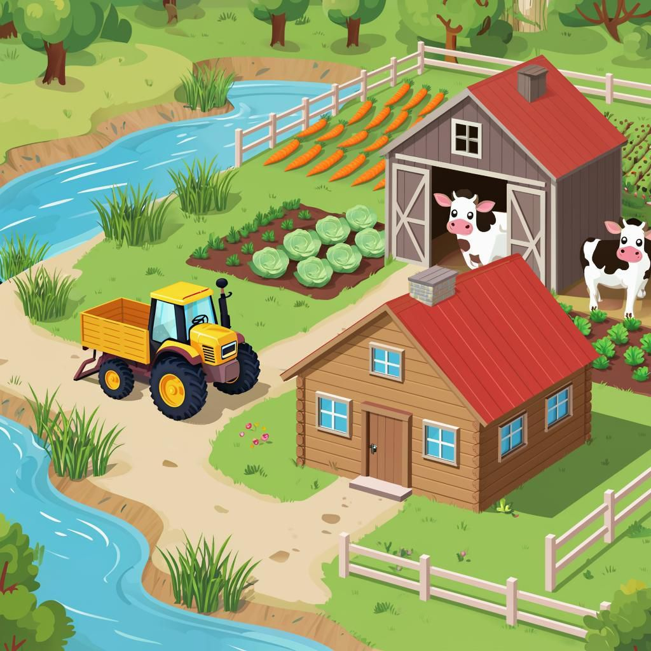

Приложение 2
  Солнце | 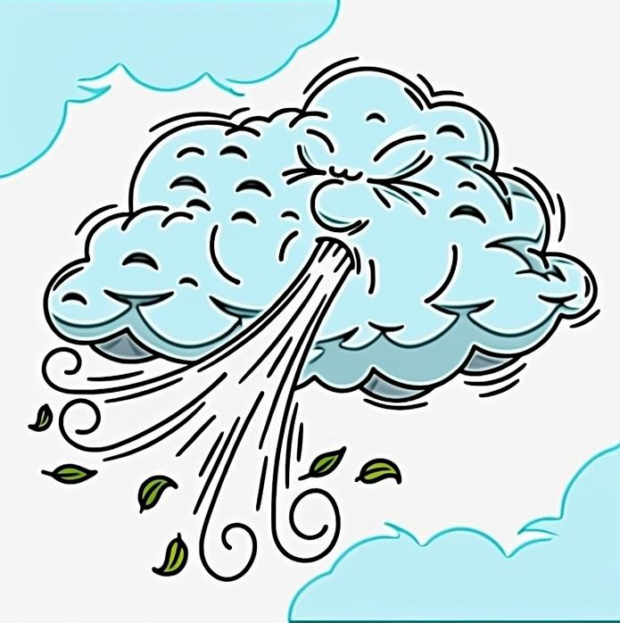  Ветер
  Вода |   Растения
  Бензин | 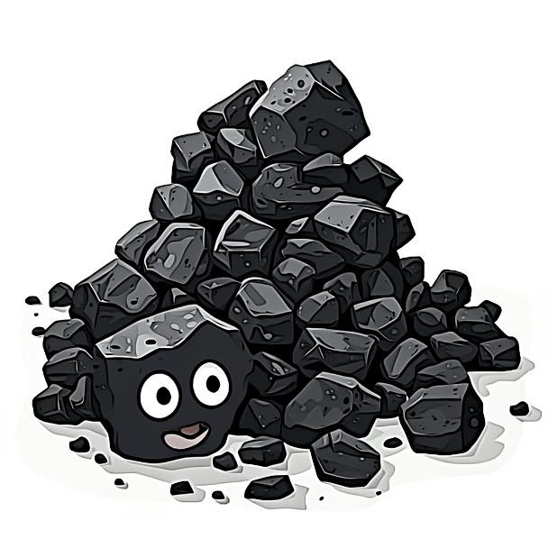  Уголь
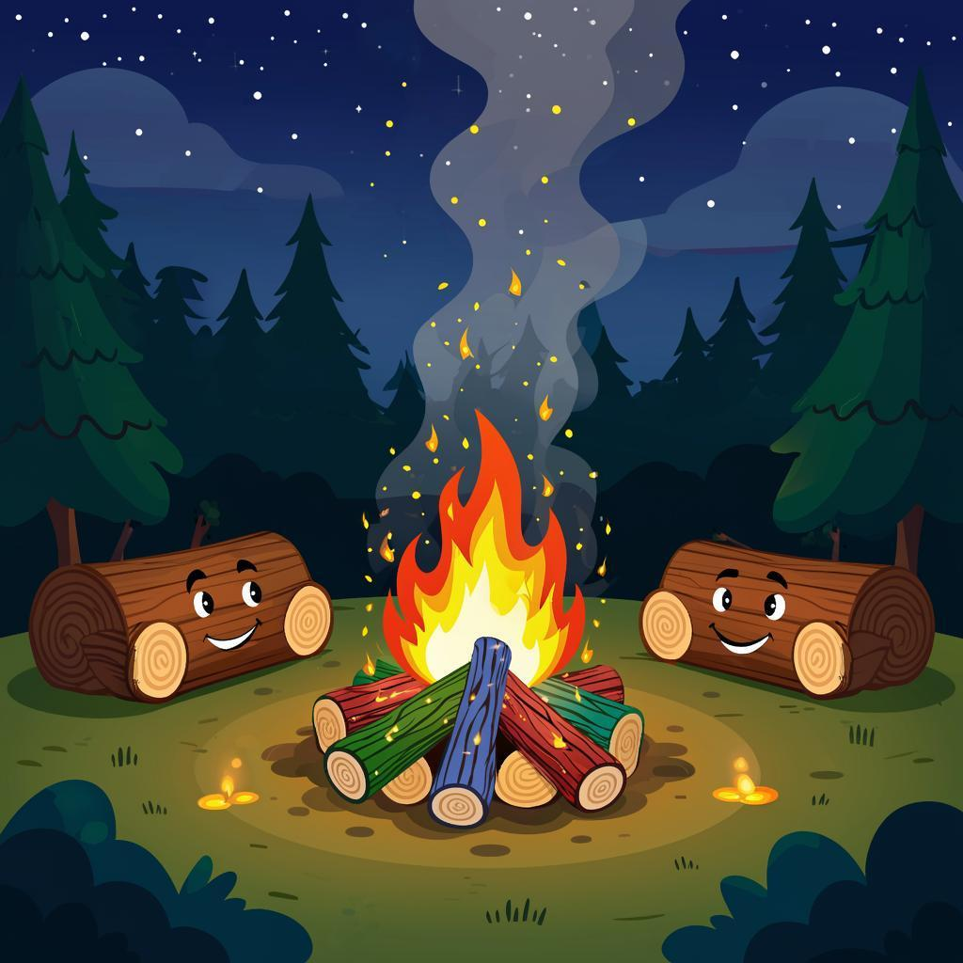  Костер | 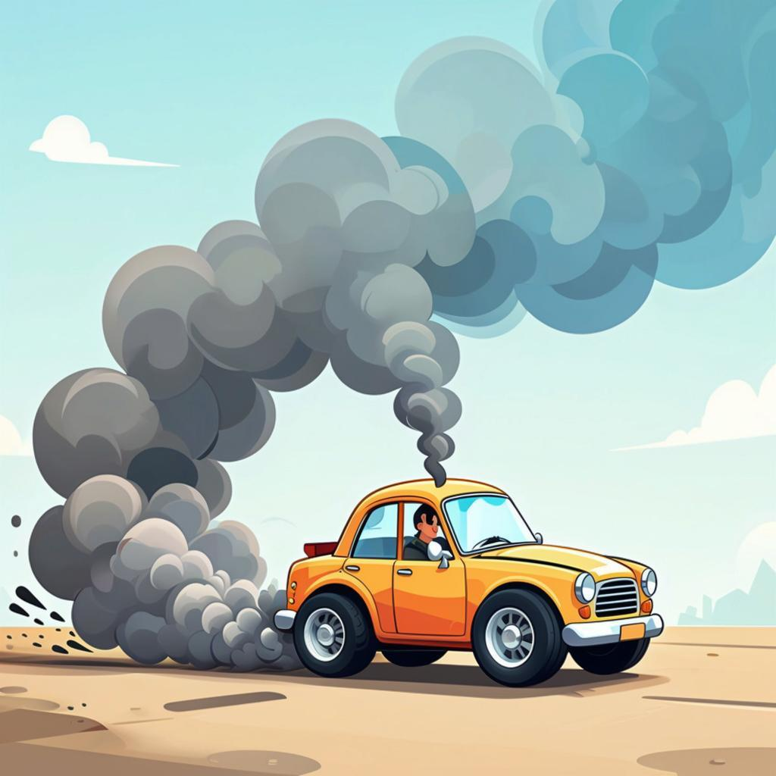  Работающая машина
Карточки с изображениями источников энергии распечатываются, ламинируются и разрезаются.

Приложение 5
Набор ситуационных карточек для педагога
№ | Ситуация | Варианты | Правильный выбор | Объяснение
1 | Нужно включить насос для полива | ⛽ бензин / ☀️ солнце | ☀️ | Солнце работает бесплатно, не даёт дыма
2 | Нужно включить свет в курятнике | 🔥 костёр / 🌬️ ветер | 🌬️ | Ветряк даёт чистую энергию
3 | Нужно остудить молоко | 🔥 костёр / ☀️ солнце | ☀️ | Костёр нагревает, а от солнечной энергии работает холодильник
4 | Запустить фонтан | 💧 вода / ⛽ бензин | 💧 | Вода двигает мельницу — это экологично
5 | Подзарядить фермерский телефон | ☀️ солнце / уголь | ☀️ | Солнечная энергия подходит для зарядки
6 | Перевезти корм на машине | 🚗машина / 🌬️ ветер | 🚗 + ♻️ комментарий | Можно использовать, но вредно — ищем альтернативы
7 | Осушить лужу после дождя | 💧 вода / ☀️ солнце | ☀️ | Солнце высушит безопасно
8 | Нагреть воду для мытья коров | 🔥 костёр / ☀️ солнце | ☀️ | Костёр дымит, а солнце — экологично

Набор карточек для детей, для распечатывания
Бензин | Солнце
Костер | Ветер
Костер | Солнце

Вода | Бензин
Солнце | Уголь
Работающая машина | Ветер
Вода | Солнце
Костер | Солнце

Карточки для детей распечатываются, разрезаются по горизонтали, склеиваются между собой и ламинируются

